**Documento Requisitos** 

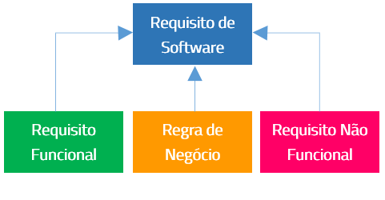

|  |
| --- |
| **Requisitos funcionais :**  C:\Users\Hiago\Desktop\requisito-funcional-relacionamento-funcionalidade.png |
| **RF001** – Incluir paciente  Apenas maiores de idade |
| **RF002** – Alterar paciente |
| **RF003** – Consultar paciente |
| **RF004** – Excluir paciente |
| **RF005** – Incluir paciente na agenda do Medico |
| **RF006** – Incluir Medico  Respeitando a rf010 de validação |
| **RF007** – Alterar Medico |
| **RF008** – Consultar Medico |
| **RF009** – Excluir Medico |
| **RF010** – Validar de CRM |
| **RF011** – Medico e paciente contatar suporte |
| **RF012**– calcular IMC (Mobile e WEB) |
| **RF013** – alterar de dados Medico |
| **RF014** – |
| **RF015** – |

|  |
| --- |
| **Requisitos Não funcionais :** |
| **RNF001** – Com o a validação do CRM sendo invalida o medico não poderá se cadastrar |
| **RNF002** – Demora na atualização de Dados sistema WEB – COVID-19 |
| **RNF003** – Demora ate 5 segundos para confirma consulta |
| **RNF004** – Demora no agendamento do paciente |
| **RNF005** – Sobrecarga no sistema |
| **RNF006** – Mobile – demora no atendimento da secretaria |
| **RNF007** – Responsabilidade do usuário com restrição a alimentos do cardápio |
| **RNF008** – Compatibilidade com sistemas operacionais Windows e Mobile |
| **RNF009** – O sistema de Atendimento a Clientes será construído para rodar em ambiente web. Deverá possui um design responsivo. |
| **RNF010** – O sistema deverá se comunicar com o banco MYSQL – Maria BD |
| **RNF011** – O sistema deve ser implementado na linguagem – HTML , CSS, JAVA SCRIPT, PHP, MYSQL e IONIC |
| **RNF012**– Paciente menores de idade não consegue se cadastrar |
| **RNF013** – Medico e paciente contatar suporte |
| **RNF014** – Mobile – Usuário realiza seu calculo do IMC |
| **RNF015** – Consulta e alterações de dados |
| **RNF016** – Paciente menores de idade não consegue se cadastrar |